Конспект ОУД
Воспитатель: Долгицкая Т.В.

Образовательная область: | «Познание», «Творчество»
ОУД/занятия: | «Волшебные фигуры»
Вид ОУД: | «Основы математики»
Цель обучения: | Различает и называет геометрические фигуры, составляет композиции из геометрических фигур
Цель ОУД/занятия: | Дети смогут назвать геометрические фигуры (круг, квадрат, прямоугольник, треугольник, овал, ромб), смогут составить композицию по замыслу
Навыки обучения: | Логического мышления, критического мышления, умение работать в команде, умение договариваться, речевые навыки
Педагог организует детей в круг.
Прием приветствия «Здравствуй, друг!»
Станем рядышком, по кругу,
Скажем "Здравствуйте! " друг другу ( дети поворачиваются и здороваются друг с другом)
Нам здороваться ни лень:
Всем "Привет! " и "Добрый день! ";( дети поворачиваются и здороваются друг с другом, затем садятся на стульчики)
Звучит аудио запись: «СОС! СОС! Помогите! Помогите! Помогите! На наш город Волшебных фигур, налетел сильный ураган, все дома разрушены, жители в панике, помогите пожалуйста, высылаем вам макеты наших домов , правда при урагане они повредились. Ждем помощи»
- Ребята, фрагменты макетов вы найдете за стульчиками, вам нужно их составить

Задание 1
Дидактическая игра« СОСТАВЬ КАРТИКУ»

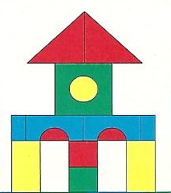 | 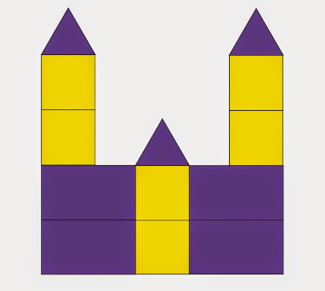 | 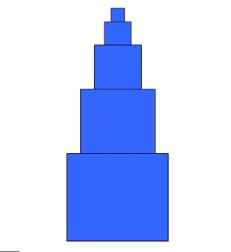

Дети находят фрагменты и делятся на три команды
-Что вы заметили, когда сложили картинки? Посмотрите на картинки других команд
( Все дома в этом городе сложены из геометрических фигур)
- Город имеет интересное название. Почему он так называется.
( Город Волшебных фигур, так как все дома из разных геометрических фигур)

Задание 2
Игра « СОБЕРИ ПО….»
( На столах предложен одинаковый набор геометрических фигур разного цвета и разной формы: овал, круг, , ромб, квадрат, треугольник, прямоугольник)
1 команда. Задание: классифицировать по форме
2 команда. Задание: классифицировать по размеру
3 команда. Задание: классифицировать по цвету
( дети меняются заданиями по кругу)

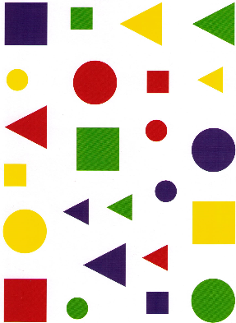

Задание 3
Игра «Карусель»
Дети делятся на мальчиков и девочек, мальчики берут карточки с геометрическими фигурами и встают во внутренний круг, а девочки во внешний. Мальчики задают вопрос « Какая это фигура? Девочки отвечают и делают шаг, игра продолжается пока девочка не дошла до своего мальчика, потом они меняются местами и теперь карточки у девочек. Девочки задают вопрос « Сколько углов у фигуры?» и т.д.

Физминутка Песенка о фигурах

Задание 4
«На какую фигуру похоже»
- Ребята, вам нужно найти пару, помогут картинки
Дети берут карточки и находят себе пару
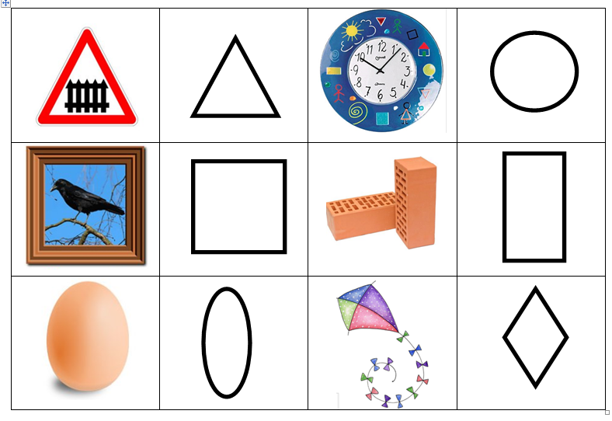

Задание 5
Игра «Какие фигуры спрятались?»
Паре выдаются 1 карточка с объектом из геометрических фигур, им нужно найти фигуры, которые есть в объекте и сосчитать сколько одинаковых
Далее пары проводят взаимопроверку и оценивание
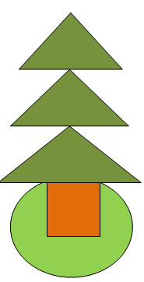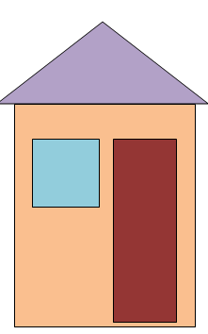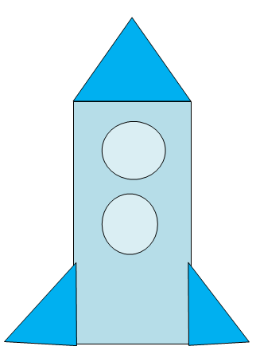

Прием «МОЗГОВОЙ ШТУРМ»
-Ты мой друг и я твой друг,
-Становись скорее в круг
- Ребята, что было бы, если колеса были треугольными?...
- Если дома стали круглыми?
- Если исчезли бы все геометрические фигуры?
( Ответы детей)

- Ребята, что хотели жители города Волшебные фигуры?
- Как мы можем им помочь?
( Ответы детей приводят к постройке домов)

Задание 6
Творческое задание: « ДОМ ДЛЯ ЖИТЕЛЕЙ ГОРОДА ВОЛШЕБНЫХ ФИГУР»
- Повернитесь к своей паре и сделайте вместе один крепкий, надежный красивый, интересный, необычный дом жителям города из геометрических фигур.
(Педагог напоминает правила работы с клеем. Дети выбирают и складывают дома, приклеивая на лист бумаги. Работу выполняют в парах)

Рефлексия
« А ЧТО СДЕЛАЛ ТЫ?»
- Ребята смогли ли мы помочь жителям города Волшебных фигур. Подумайте, что сделал каждый для этого.
-Ребята, если вы считаете, что помогли жителям и справились со всеми заданиями, вам было интересно, возьмите смайлики и оцените свою работу.

